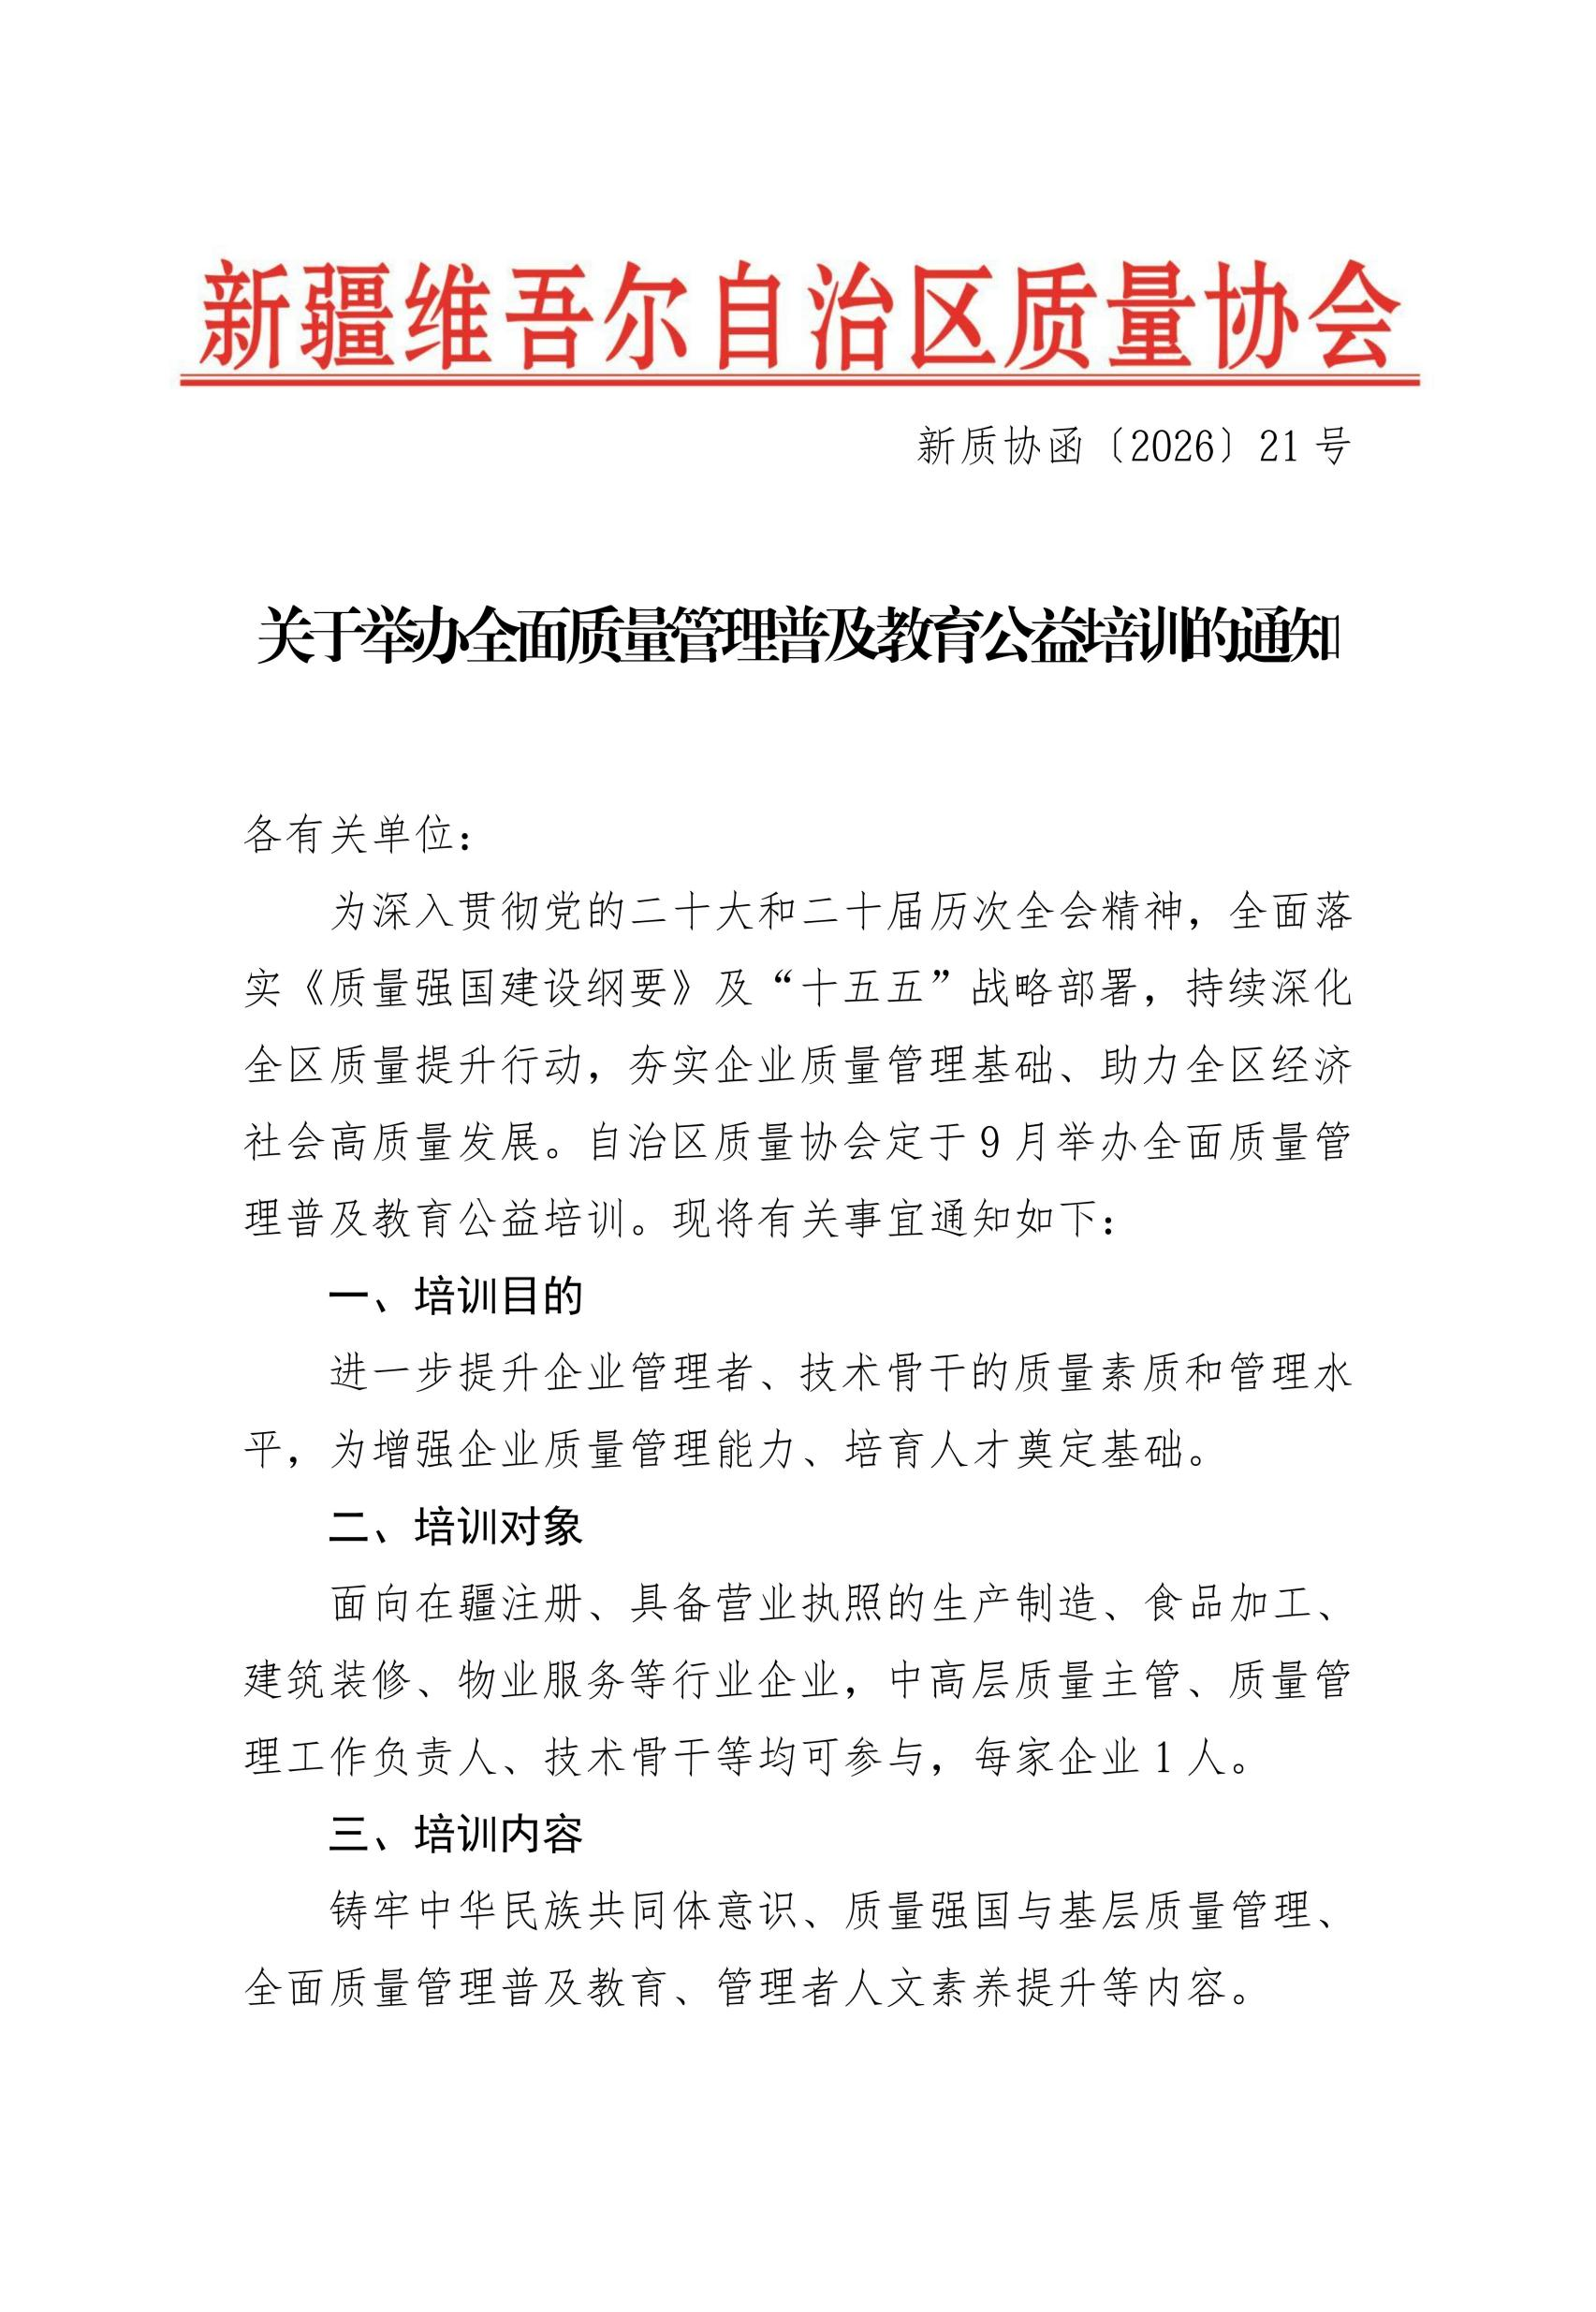
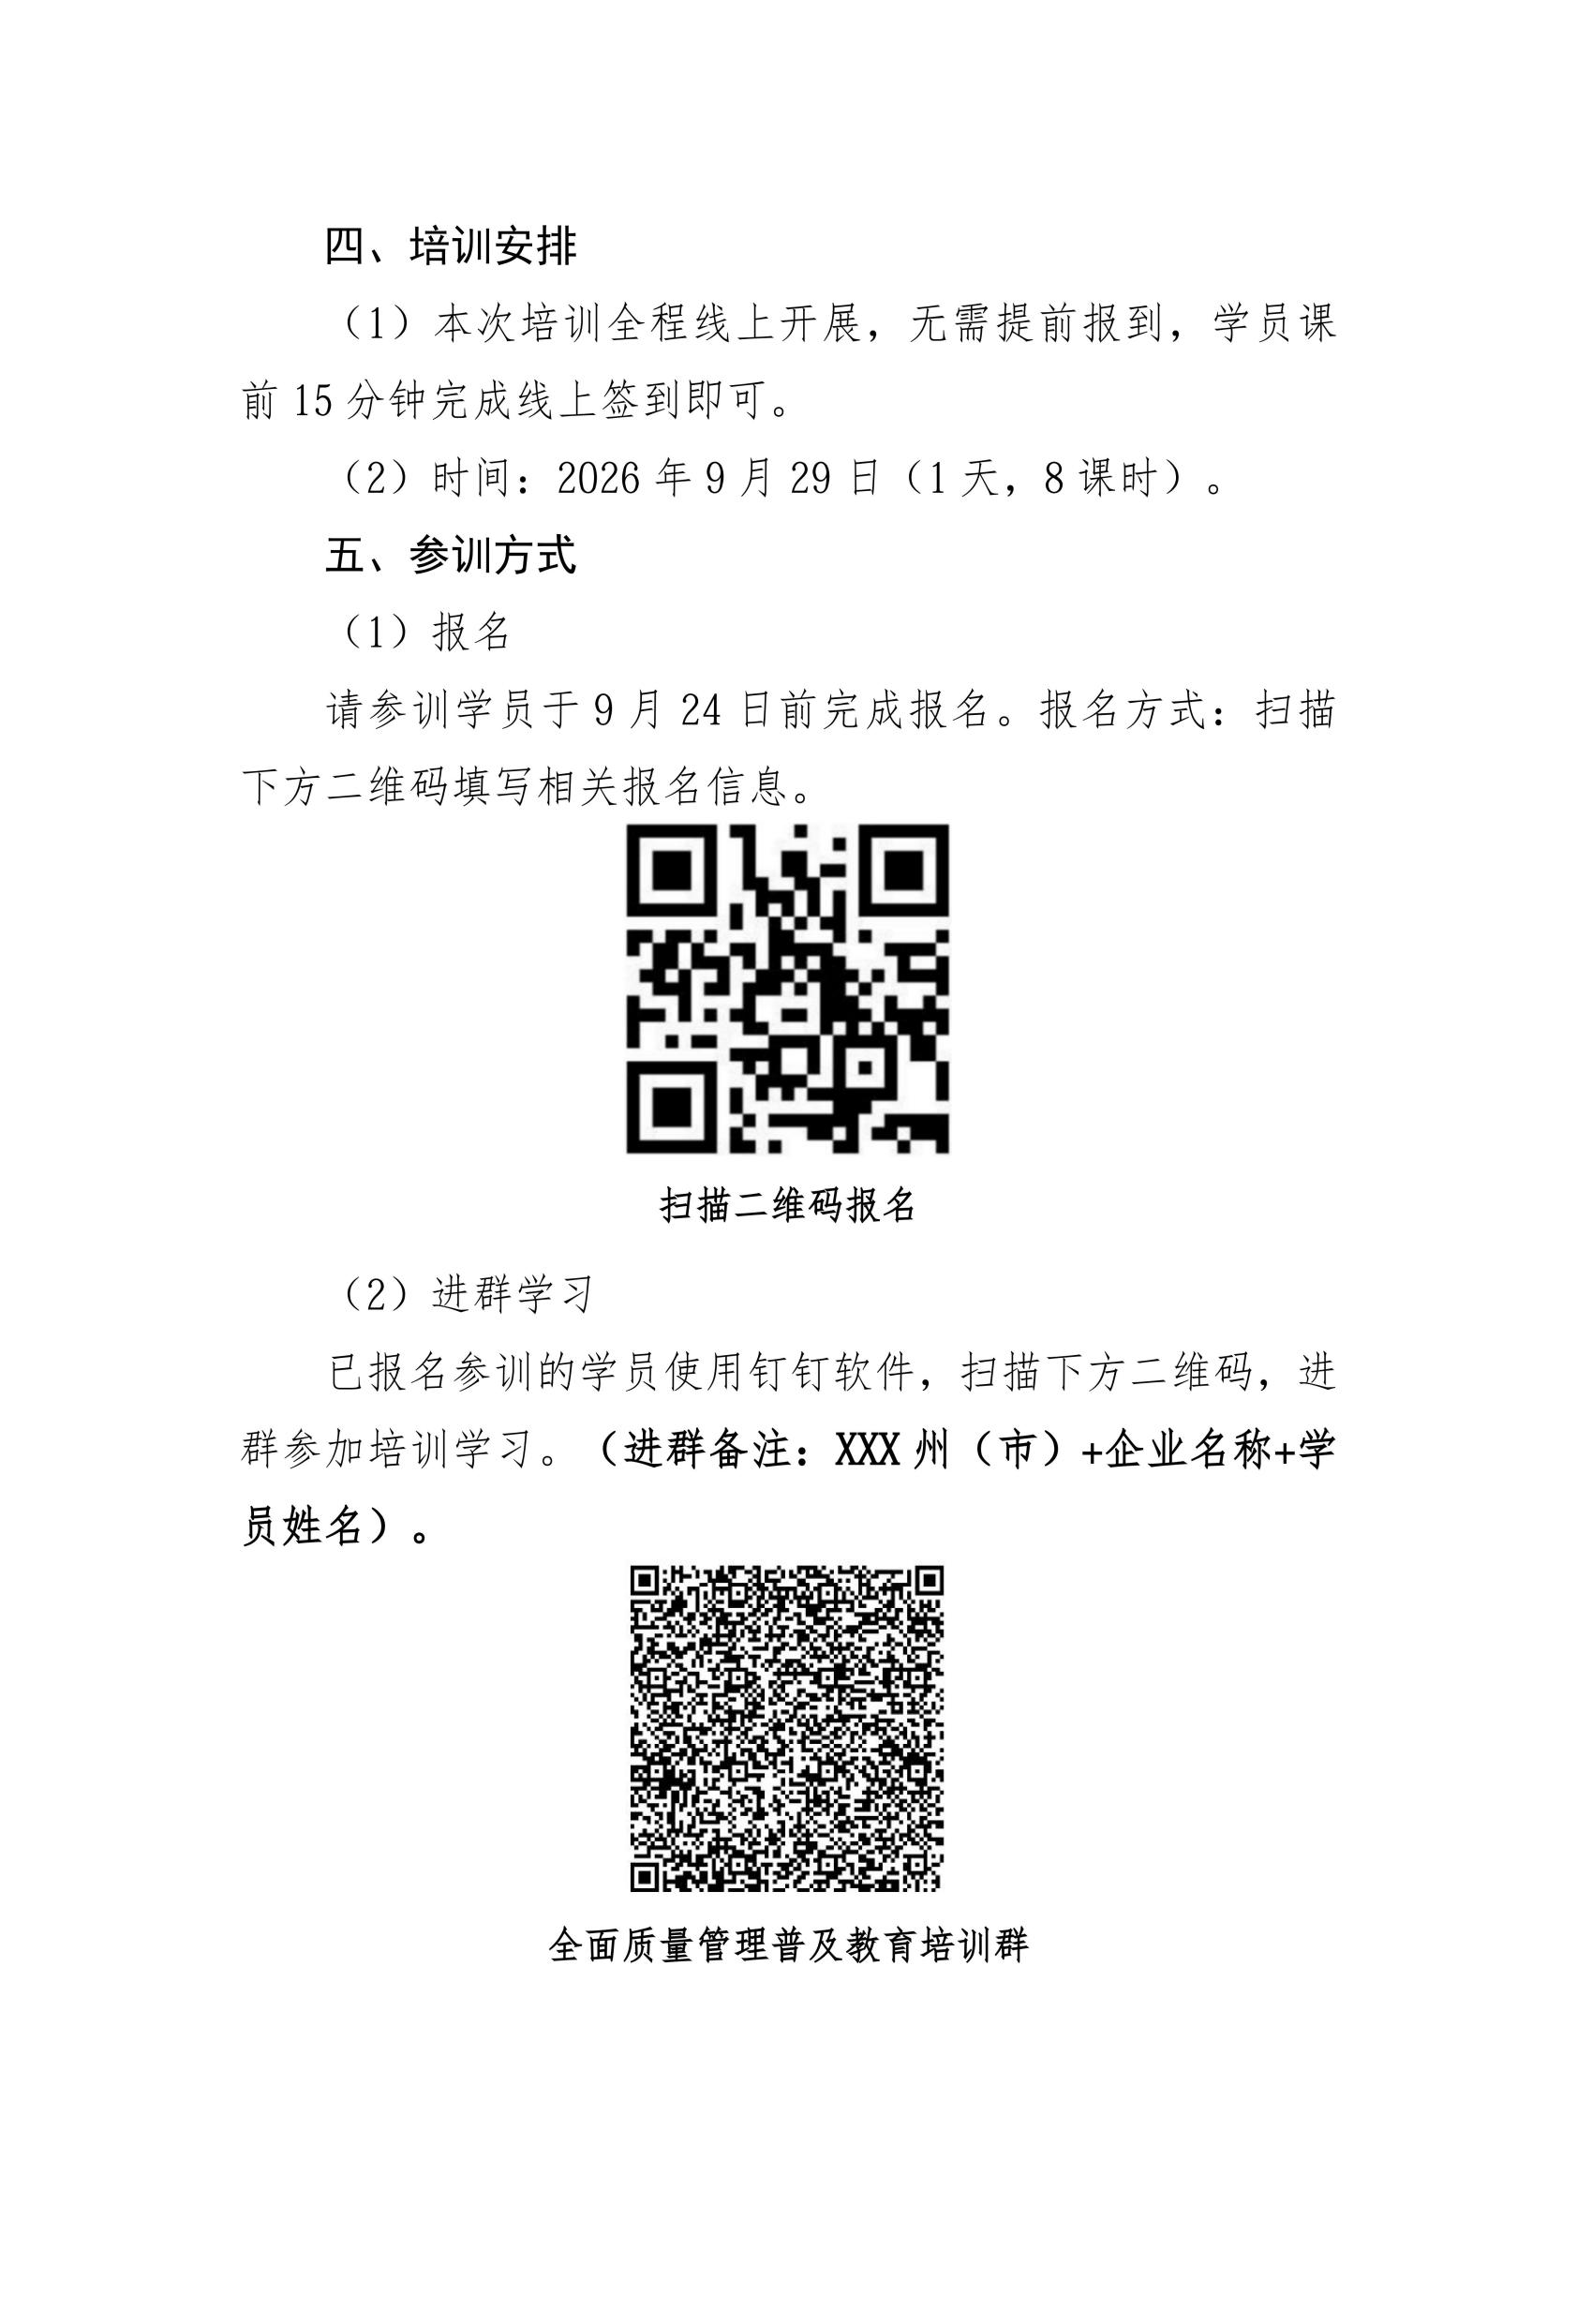
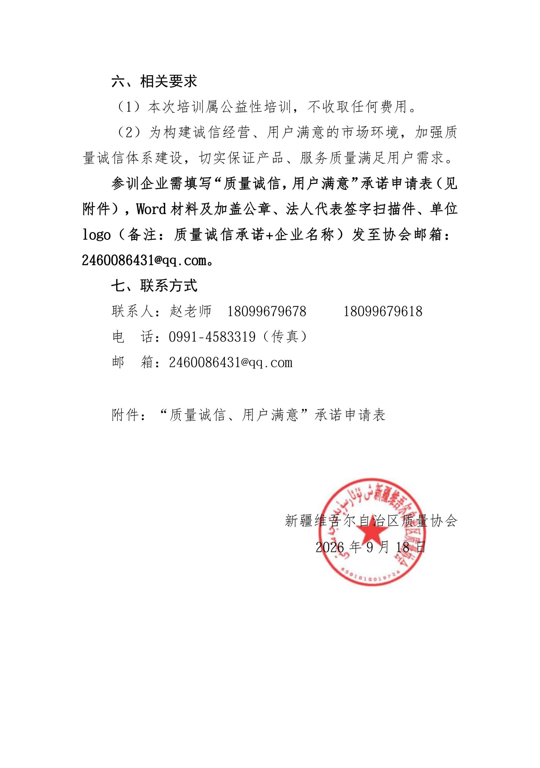
附件
自治区“质量诚信 用户满意”承诺申请表
单位名称
单位性质 | 国有□ 集体所有制□ 私营□ 其他□
法人代表姓名 |  |  | 上一年度经营销售收入（万元）
通信地址 |  |  |  | 邮编
联系人 |  | 电话 |  | E-mail
单位简介及质量信誉情况 | 包含单位简介、质量信誉情况，并描述如何开展“质量诚信 用户满意”工作，详细介绍主要的保障手段和方法，2000字以内。提供5-10张“质量诚信 用户满意”相关的场景照片，像素1m以上。  （可另附页）
“质量诚信 用户满意”承诺书
为构建诚信经营、用户满意的市场环境，加强质量诚信体系建设，切实保证产品、服务质量满足用户需求，本组织现作出以下郑重承诺：
一、质量第一，用户满意
坚持“质量第一”，全面加强管理者和职工的质量责任意识，建立健全质量岗位责任制度，在生产或服务各环节实行全方位、全过程的质量控制，追求用户满意，打造值得信赖的品牌。
二、遵纪守法，诚信至上
严格遵守《产品质量法》、《标准化法》、《计量法》、《消费者权益保护法》等法律法规，信守合同、诚信守诺、保证质量，杜绝一切失信及违法行为。
三、接受监督，服务社会
接受政府、社会和人民的监督，完善组织管理体系，践行以用户为中心的经营理念，为用户提供质量可靠的产品或服务。
让我们共同努力，保障质量安全，不断提升质量水平，自觉维护和巩固“新疆品质”的良好声誉和形象！

法人代表签字：
承诺单位（盖章）：
年 月 日
自治区质量协会秘书处审查  （推荐）意见 | （盖章）  年 月 日

